|  |  |
| --- | --- |
| ПОСТАНОВЛЕНИЕ АДМИНИСТРАЦИИ НевельскОГО ГОРОДСКОГО ОКРУГА | |
| от №  942  22.08.2014  г.Невельск | |
|  |  |
| Об утверждении Схемы теплоснабжения с.Шебунино Невельского района Сахалинской области до 2030 года |  |
|  | |

В соответствии со статьей 16 Федерального закона от 06.10.2003г. № 131-ФЗ «Об общих принципах организации местного самоуправления в Российской Федерации», постановлением Правительства Российской Федерации от 22.02.2012г. № 154 «О требованиях к схемам теплоснабжения, порядку их разработки и утверждения», на основании результатов публичных слушаний по проекту Схемы теплоснабжения с.Шебунино Невельского района Сахалинской области до 2030 года, состоявшихся 19.08.2014 года, руководствуясь статьями 44, 45 Устава муниципального образования «Невельский городской округ», администрация Невельского городского округа

ПОСТАНОВЛЯЕТ:

1.Утвердить Схему теплоснабжения с.Шебунино Невельского района Сахалинской области до 2030 года (прилагается).

2.Опубликовать настоящее постановление в газете «Невельские новости» и разместить на официальном сайте администрации Невельского городского округа.

3.Контроль за исполнением настоящего постановления возложить на первого вице – мэра Невельского городского округа Пан В.Ч.

Мэр Невельского городского округа В.Н. Пак

УТВЕРЖДЕНА

постановлением администрации

Невельского городского округа

от 22.08.2014г. № 942

СХЕМА ТЕПЛОСНАБЖЕНИЯ

С.ШЕБУНИНО НЕВЕЛЬСКОГО РАЙОНА

САХАЛИНСКОЙ ОБЛАСТИ

ДО 2030 ГОДА



Протокол публичных слушаний

от 19.08.2014 г. № 1

2014 год

Содержание

Введение 2

Раздел 1. 2

Показатели перспективного спроса на тепловую энергию (мощность) и теплоноситель в установленных границах территории с. Шебунино 2

Раздел 1, пункт 1. 2

Площадь строительных фондов и приросты площади строительных фондов по расчетным элементам территориального деления с разделением объектов нового строительства на многоквартирные дома, жилые дома, общественные здания и производственные здания промышленных предприятий по этапам. 2

Раздел 1, пункт 2. 2

Объемы потребления тепловой энергии (мощности), теплоносителя и приросты потребления тепловой энергии (мощности), теплоносителя с разделением по видам теплопотребления в каждом расчетном элементе территориального деления на каждом этапе. 2

Раздел 1, пункт 3. 2

Потребление тепловой энергии (мощности) и теплоносителя объектами, расположенными в производственных зонах с учетом возможных изменений производственных зон и их перепрофилирования и приросты потребления тепловой энергии (мощности) производственными объектами на каждом этапе и к окончанию планируемого периода. 2

Раздел 2 2

Перспективные балансы располагаемой тепловой мощности источников тепловой энергии и тепловой нагрузки 2

Раздел 2, пункт 1. 2

Радиус эффективного теплоснабжения, позволяющий определить условия, при которых подключение теплопотребляющих установок к системе теплоснабжения нецелесообразно вследствие увеличения совокупных расходов в указанной системе на единицу тепловой мощности, определяемый для зоны действия каждого источника тепловой энергии. 2

Раздел 2, пункт 2. 2

Описание существующих и перспективных зон действия индивидуальных источников тепловой энергии 2

Раздел 2, пункт 3 2

Перспективные балансы тепловой мощности и тепловой нагрузки в перспективных зонах действия источников тепловой энергии, в том числе работающих на единую тепловую сеть на каждом этапе и к окончанию планируемого периода. 2

Раздел 3. 2

Перспективные балансы теплоносителя 2

Раздел 3, пункт 1. 2

Перспективные балансы производительности водоподготовительных установок и максимального потребления теплоносителя теплопотребляющими установками потребителей. 2

Раздел 3, пункт 2. 2

Перспективные балансы производительности водоподготовительных установок источников тепловой энергии для компенсации потерь теплоносителя в аварийных режимах работы систем теплоснабжения. 2

Раздел 4. 2

Предложения по строительству, реконструкции и техническому перевооружению источников тепловой энергии 2

Раздел 4, пункт 1. 2

Предложения по новому строительству источников тепловой энергии, обеспечивающих приросты перспективной тепловой нагрузки на объектах перспективной застройки с. Шебунино, для которых отсутствует возможность передачи тепла от существующих и реконструируемых источников тепловой энергии. Обоснование отсутствия возможности передачи тепловой энергии от существующих и реконструируемых источников тепловой энергии (мощности) устанавливается на основании расчетов радиуса эффективного теплоснабжения. 2

Раздел 4, пункт 2. 2

Предложения по реконструкции источников тепловой энергии, обеспечивающих приросты перспективной тепловой нагрузки в существующих и расширяемых зонах действия источников тепловой энергии. 2

Раздел 4, пункт 3. 2

Предложения по техническому перевооружению источников тепловой энергии с целью повышения эффективности работы систем теплоснабжения. 2

Раздел 4, пункт 4. 21

Меры по выводу из эксплуатации, консервации и демонтажу избыточных источников тепловой энергии, а также источников тепловой энергии, выработавших нормативный срок службы, в случае, если продление срока службы технически невозможно или экономически нецелесообразно. 21

Раздел 4, пункт 5. 21

Оптимальный температурный график отпуска тепловой энергии для каждого источника тепловой энергии или группы источников в системе теплоснабжения, работающей на общую тепловую сеть, устанавливаемый для каждого этапа, и оценку затрат при необходимости его изменения. 21

Глава 5 23

Предложения по новому строительству и реконструкции тепловых сетей с. Шебунино. 23

Раздел 5, пункт 1. 23

Предложения по строительству и реконструкции тепловых сетей, обеспечивающих перераспределение тепловой нагрузки из зон с дефицитом в зоны с избытком установленной тепловой мощности источников тепловой энергии (использование существующих резервов). 23

Раздел 5, пункт 2. 23

Предложения по строительству тепловых сетей для обеспечения перспективных приростов тепловой нагрузки во вновь осваиваемых районах поселения, городского округа под жилищную, комплексную или производственную застройку. 23

Раздел 5, пункт 3. 23

Предложения по строительству и реконструкции тепловых сетей, обеспечивающих условия, при наличии которых существует возможность поставок тепловой энергии потребителям от различных источников тепловой энергии при сохранении надежности теплоснабжения. 23

Раздел 5, пункт 4. 23

Предложения по строительству и реконструкции тепловых сетей для повышения эффективности функционирования системы теплоснабжения, в том числе за счет перевода котельных в пиковый режим или ликвидации котельных. 23

Раздел 5, пункт 5. 24

Предложения по строительству и реконструкции тепловых сетей для обеспечения нормативной надежности и безопасности теплоснабжения 24

Раздел 6. 27

Перспективные топливные балансы 27

Раздел 7. 27

Инвестиции в новое строительство, реконструкцию и техническое перевооружение 27

Раздел 7, пункт 1. 27

Решения по величине необходимых инвестиций в новое строительство, реконструкцию и техническое перевооружение источников тепловой энергии на каждом этапе планируемого периода с учетом утвержденной инвестиционной программы. 27

Раздел 7, пункт 2. 28

Решения по величине необходимых инвестиций в новое строительство, реконструкцию и техническое перевооружение тепловых сетей, насосных станций и тепловых пунктов на каждом этапе планируемого периода с учетом утвержденной инвестиционной программы. 28

Раздел 7, пункт 3. 28

Решения по величине инвестиций, связанных с изменениями температурного графика и гидравлического режима работы с учетом утвержденной инвестиционной программы. 28

Раздел 8. 29

Решение об определении единой теплоснабжающей организации 29

Раздел 9. 30

Решение о распределении тепловой нагрузки между источниками тепловой энергии 30

Раздел 10. 30

Решения по бесхозяйным тепловым сетям 30

**Заключительные положения** 31

Введение

Отраслевая схема теплоснабжения с. Шебунино Невельского района Сахалинской области до 2030 года разработана на основании требований ст.23 Федерального закона № 190-ФЗ «О теплоснабжении» от 27.07.2010 г.

При разработке Схемы теплоснабжения использовались:

- Требования к схемам теплоснабжения порядку их разработки и утверждения, утвержденных Постановлением Правительством РФ от 22 февраля 2012 г. N 154;

-Методических рекомендаций по разработке программ комплексного развития систем коммунальной инфраструктуры, №204 от 06.05.2011г.,

-Проект Минэнерго России и Минрегиона России «Методические рекомендации по разработке схем теплоснабжения»;

-результаты проведенных на объектах теплоснабжения энергетических обследований, режимно-наладочных работ, регламентных испытаний, разработки энергетических характеристик, данные отраслевой статистической отчетности;

**Целью разработки** Отраслевая схема теплоснабжения с. Шебунино Невельского района Сахалинской области до 2030 года является удовлетворение спроса на тепловую энергию, теплоноситель; обеспечение надежного теплоснабжения с. Шебунино, наиболее экономичным способом при минимальном вредном воздействии на окружающую среду; экономическое стимулирование развития и внедрения энергосберегающих технологий на объектах теплоснабжения и теплопотребления.

# Раздел 1.

# Показатели перспективного спроса на тепловую энергию (мощность) и теплоноситель в установленных границах территории с. Шебунино

# Раздел 1, пункт 1.

# Площадь строительных фондов и приросты площади строительных фондов по расчетным элементам территориального деления с разделением объектов нового строительства на многоквартирные дома, жилые дома, общественные здания и производственные здания промышленных предприятий по этапам.

Согласно данным, полученным от администрации, в с. Шебунино новое строительство и подключение к централизованному отоплению новых потребителей не планируется.

# Раздел 1, пункт 2.

# Объемы потребления тепловой энергии (мощности), теплоносителя и приросты потребления тепловой энергии (мощности), теплоносителя с разделением по видам теплопотребления в каждом расчетном элементе территориального деления на каждом этапе.

Приростов потребления тепловой энергии и теплоносителя не ожидается.

# Раздел 1, пункт 3.

# Потребление тепловой энергии (мощности) и теплоносителя объектами, расположенными в производственных зонах с учетом возможных изменений производственных зон и их перепрофилирования и приросты потребления тепловой энергии (мощности) производственными объектами на каждом этапе и к окончанию планируемого периода.

Объектов, расположенных в производственных зонах, охваченных централизованным теплоснабжением нет.

# Раздел 2

# Перспективные балансы располагаемой тепловой мощности источников тепловой энергии и тепловой нагрузки

# Раздел 2, пункт 1.

# Радиус эффективного теплоснабжения, позволяющий определить условия, при которых подключение теплопотребляющих установок к системе теплоснабжения нецелесообразно вследствие увеличения совокупных расходов в указанной системе на единицу тепловой мощности, определяемый для зоны действия каждого источника тепловой энергии.

Существующая структура теплоснабжения с. Шебунино Невельского района Сахалинской области представлена одним источником централизованного теплоснабжения, обеспечивающими теплом жилищно-коммунальный сектор и социально значимые объекты. Основным источником теплоснабжения является котельная, работающая на угле.

В селе Шебунино - от механизированной транспортабельной котельной, находящейся в эксплуатации и обслуживании у ООО «Жилсервис».

Расположение существующего централизованного источника теплоснабжения, а также основные тепловые трассы к потребителям указаны на рисунке 2.1.

Согласно пункту 30 статьи 2 главы1Федерального Закона от 27.07.2010 ФЗ № 190 «О теплоснабжении» «радиус эффективного теплоснабжения - максимальное расстояние от теплопотребляющей установки до ближайшего источника тепловой энергии в системе теплоснабжения, при превышении которого подключение теплопотребляющей установки к данной системе теплоснабжения нецелесообразно по причине увеличения совокупных расходов в системе теплоснабжения».

В настоящее время, методика определения радиуса эффективного теплоснабжения не утверждена федеральными органами исполнительной власти в сфере теплоснабжения.

Оптимальный радиус теплоснабжения – расстояние от источника, при котором удельные затраты на выработку и транспорт тепла являются минимальными.

Под максимальным радиусом теплоснабжения понимается расстояние от источника тепловой энергии до самого отдаленного потребителя, присоединенного к нему на данный момент.

Основными критериями оценки целесообразности подключения новых потребителей в зоне действия системы централизованного теплоснабжения являются:

• затраты на строительство новых участков тепловой сети, и реконструкция существующих;

• пропускная способность существующих магистральных тепловых сетей;

• затраты на перекачку теплоносителя в тепловых сетях;

• потери тепловой энергии в тепловых сетях при ее передаче;

• надежность системы теплоснабжения.

Комплексная оценка вышеперечисленных факторов, определяет величину оптимального радиуса теплоснабжения.

В связи с отсутствием данных, необходимых для расчёта, определение оптимального радиуса теплоснабжения для каждой котельной не предусматривается.

В соответствии с гидравлическими расчетами радиус эффективного действия источника обозначен границами, представленными на рисунке 2.2.

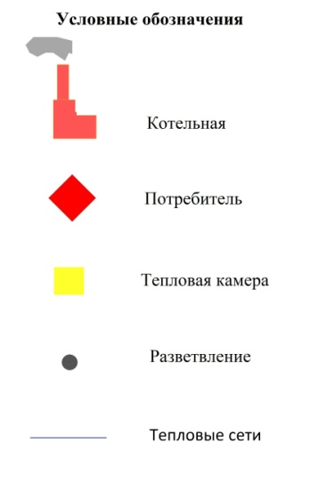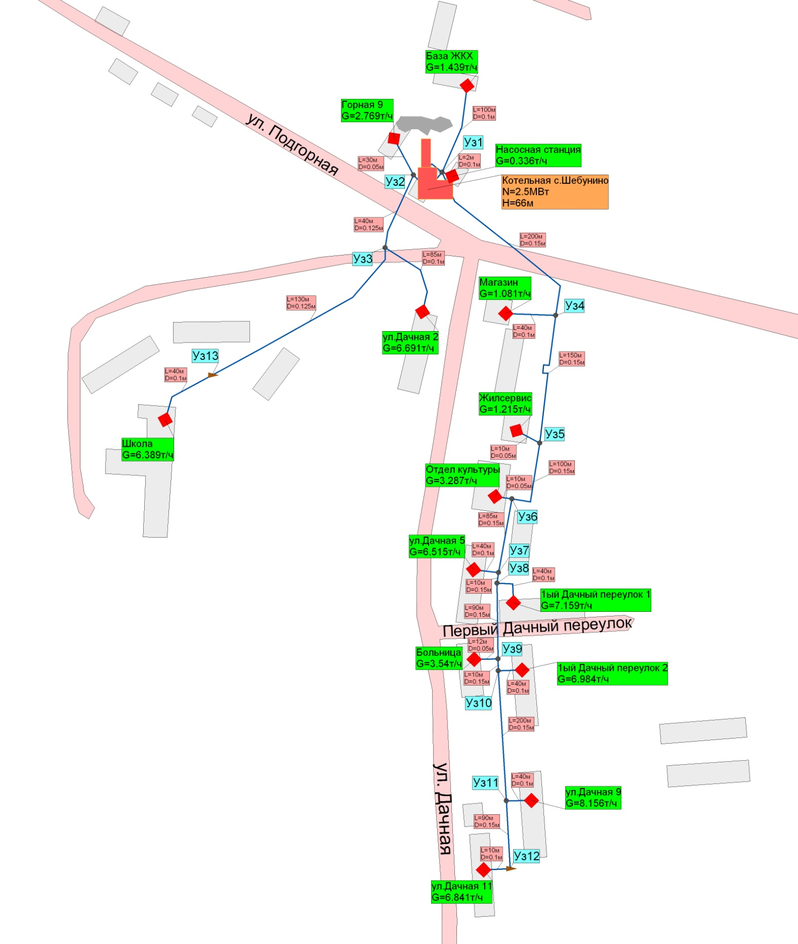

**Рисунок 2.1 Схема тепловых сетей от котельной с. Шебунино**

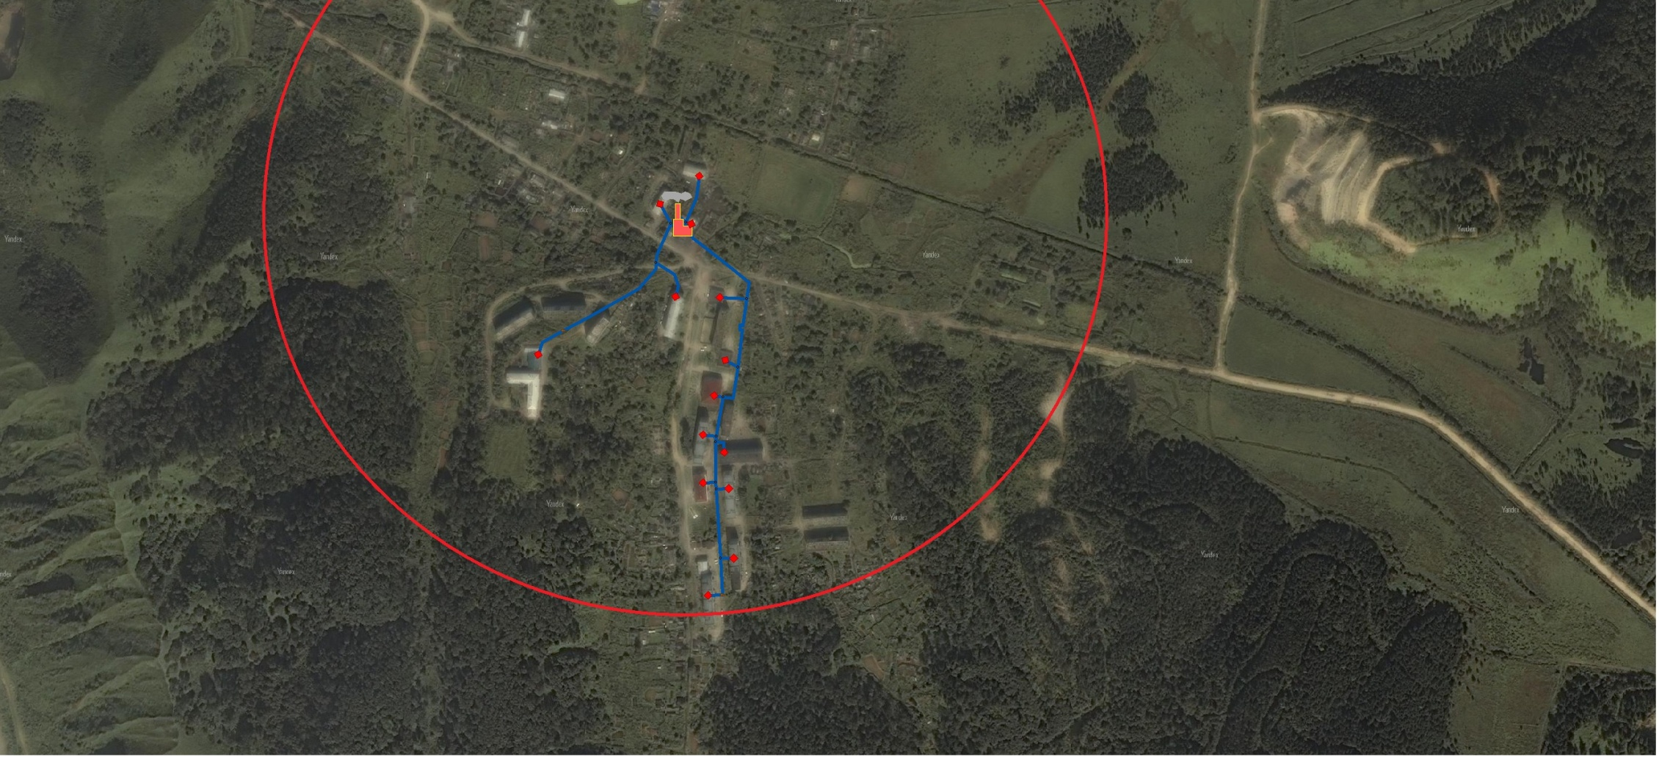

**Рисунок 2.2. Радиус эффективного действия источника тепловой энергии**

# Раздел 2, пункт 2.

# Описание существующих и перспективных зон действия индивидуальных источников тепловой энергии

Определение условий организациииндивидуального теплоснабжения в зонах застройки поселения жилыми зданиями производится в соответствии с п.109 разделаVI. Методических рекомендаций по разработке схем теплоснабжения.

Предложения по организации индивидуального теплоснабжения, осуществляются только в зонах застройки поселения малоэтажными жилыми зданиями и плотностью тепловой нагрузки меньше 0,01 Гкал/га.

Подключение индивидуальных домов от централизованных или автономных источников является невыгодным по причинам малого теплосъема по сравнению с капитальными и эксплуатационными затратами, необходимыми для строительства источников и тепловых сетей, а так же трудностями в определении балансовой принадлежности тепловых сетей, расположенных в границах частных владений

Информация о зонах действия индивидуального теплоснабжения отсутствует.

# Раздел 2, пункт 3

# Перспективные балансы тепловой мощности и тепловой нагрузки в перспективных зонах действия источников тепловой энергии, в том числе работающих на единую тепловую сеть на каждом этапе и к окончанию планируемого периода.

В течение расчетного периода до 2030 г. в с. Шебунино подключения новых потребителей к централизованному теплоснабжению не планируется, следовательно, тепловая нагрузка источников тепловой энергии не изменится.

# Раздел 3.

# Перспективные балансы теплоносителя

# Раздел 3, пункт 1.

# Перспективные балансы производительности водоподготовительных установок и максимального потребления теплоносителя теплопотребляющими установками потребителей.

Перспективные объемы теплоносителя, необходимые для передачи теплоносителя от источника тепловой энергии до потребителя в каждой зоне действия источников тепловой энергии, прогнозировались исходя из следующих условий:

- регулирование отпуска тепловой энергии в тепловые сети в зависимости от температуры наружного воздуха принято по регулированию отопительно-вентиляционной нагрузки с качественным методом регулирования по расчетным параметрам теплоносителя;

- расчетный расход теплоносителя в тепловых сетях изменяется с темпом присоединения (подключения) суммарной тепловой нагрузки и с учетом реализации мероприятий по наладке режимов в системе транспорта теплоносителя;

Сверхнормативный расход теплоносителя на компенсацию его потерь при передаче тепловой энергии по тепловым сетям будет сокращаться, темп сокращения будет зависеть от темпа работ по реконструкции тепловых сетей и реализации мероприятий, направленных на борьбу с несанкционированным водоразбором.

**Таблица 3.1.**

**Потребление воды для нужд теплоснабжения**

|  |  |  |  |
| --- | --- | --- | --- |
| **Наименование объекта** | **Установленная тепловая мощность,**  **Гкал/ч** | **Установленный лимит по договору поставки исходной воды в год, тыс. м3** | **Существующее потребление исходной воды в год, тыс. м3**  **(базовый -2012год)** |
| Котельная с. Шебунино | 2,15 | Нет данных | 30 |

В соответствии с требованиями СНиП «Тепловые сети» рассчитаны перспективные производительности водоподготовительных установок источников тепловой энергии на расчетный период до 2020 года и 2030 год, см. таблицу 3.2.

**Примечание:**

*Требования СНиП 41-02-2003 «Тепловые сети»:*

*«6.16 Расчетный часовой расход воды для определения производительности водоподготовки и соответствующего оборудования для подпитки системы теплоснабжения следует принимать:*

*• в закрытых системах теплоснабжения - 0,75% фактического объема воды в трубопроводах тепловых сетей и присоединенных к ним системах отопления и вентиляции зданий. При этом для участков тепловых сетей длиной более 5 км от источников теплоты без распределения теплоты расчетный расход воды следует принимать равным 0,5% объема воды в этих трубопроводах;*

*• в открытых системах теплоснабжения - равным расчетному среднему расходу воды на горячее водоснабжение с коэффициентом 1,2 плюс 0,75% фактического объема воды в трубопроводах тепловых сетей и присоединенных к ним системах отопления, вентиляции и горячего водоснабжения зданий. При этом для участков тепловых сетей длиной более 5 км от источников теплоты без распределения теплоты расчетный расход воды следует принимать равным 0,5% объема воды в этих трубопроводах;*

*• для отдельных тепловых сетей горячего водоснабжения при наличии баков-аккумуляторов - равным расчетному среднему расходу воды на горячее водоснабжение с коэффициентом 1,2; при отсутствии баков - по максимальному расходу воды на горячее водоснабжение плюс (в обоих случаях) 0,75% фактического объема воды в трубопроводах сетей и присоединенных к ним системах горячего водоснабжения зданий.*

*6.17 Для открытых и закрытых систем теплоснабжения должна предусматриваться дополнительно аварийная подпитка химически не обработанной и недеаэрированной водой, расход которой принимается в количестве 2% объема воды в трубопроводах тепловых сетей и присоединенных к ним системах отопления, вентиляции и в системах горячего водоснабжения для открытых систем теплоснабжения. При наличии нескольких отдельных тепловых сетей, отходящих от коллектора теплоисточника, аварийную подпитку допускается определять только для одной наибольшей по объему тепловой сети. Для открытых систем теплоснабжения аварийная подпитка должна обеспечиваться* ***только из систем хозяйственно-питьевого водоснабжения.***

*6.18 Объем воды в системах теплоснабжения при отсутствии данных по фактическим объемам воды допускается принимать равным 65 м3 на 1 МВт расчетной тепловой нагрузки при закрытой системе теплоснабжения, 70 м3 на 1 МВт - при открытой системе и 30 м3 на 1 МВт средней нагрузки - при отдельных сетях горячего водоснабжения.»*

**Таблица 3.2.**

**Перспективный баланс производительности ВПУ котельной с Шебунино**

**и подпитки тепловой сети**

|  |  |  |  |  |  |  |  |  |  |
| --- | --- | --- | --- | --- | --- | --- | --- | --- | --- |
| **Зона действия источника тепловой энергии** | **Размерность** | **2012** | **2013** | **2014** | **2015** | **2016** | **2017** | **2018-**  **2023** | **2023-**  **2030** |
| Производительность ВПУ | тонн/ч | 40 | 40 | 40 | 40 | 40 | 40 | 40 | 40 |
| Располагаемая производительность ВПУ | тонн/ч | 40 | 40 | 40 | 40 | 40 | 40 | 40 | 40 |
| Потери располагаемой производительности | % | 0 | 0 | 0 | 0 | 0 | 0 | 0 | 0 |
| Всего подпитка тепловой сети | тонн/ч | 27 | 27,5 | 28 | 29 | 30 | 33 | 33,5 | 33,5 |

Выводы по анализу перспективных балансов производительности ВПУ и подпитки тепловой сети источников тепловой энергии:

- Производительности ВПУ для котельной достаточно

# Раздел 3, пункт 2.

# Перспективные балансы производительности водоподготовительных установок источников тепловой энергии для компенсации потерь теплоносителя в аварийных режимах работы систем теплоснабжения.

В перспективе потери теплоносителя могут увеличиться при возникновении аварийных ситуаций на тепловых сетях или на котельных.

При возникновении аварийной ситуации на любом участке магистрального трубопровода возможно организовать обеспечение подпитки тепловой сети путем использования связи между трубопроводами или за счет использования существующих баков аккумуляторов.

Аварийная подпитка так же может обеспечиваться из систем хозяйственно-питьевого водоснабжения для открытых систем (п.6.17. СНиП 41-02-2003 «Тепловые сети»).

# Раздел 4.

# Предложения по строительству, реконструкции и техническому перевооружению источников тепловой энергии

# Раздел 4, пункт 1.

# Предложения по новому строительству источников тепловой энергии, обеспечивающих приросты перспективной тепловой нагрузки на объектах перспективной застройки с. Шебунино, для которых отсутствует возможность передачи тепла от существующих и реконструируемых источников тепловой энергии. Обоснование отсутствия возможности передачи тепловой энергии от существующих и реконструируемых источников тепловой энергии (мощности) устанавливается на основании расчетов радиуса эффективного теплоснабжения.

Приростов тепловой нагрузки на территории с. Шебунино на расчетный срок не планируется, строительства новых источников тепловой энергии не требуется.

# Раздел 4, пункт 2.

# Предложения по реконструкции источников тепловой энергии, обеспечивающих приросты перспективной тепловой нагрузки в существующих и расширяемых зонах действия источников тепловой энергии.

В настоящее время централизованное теплоснабжение осуществляется от одного источника тепловой энергии – котельной с установленной мощностью 2,15 Гкал/час. Подключенная нагрузка составляет 1,556 Гкал/час, увеличения нагрузки не планируется.

# Раздел 4, пункт 3.

# Предложения по техническому перевооружению источников тепловой энергии с целью повышения эффективности работы систем теплоснабжения.

Организация централизованного теплоснабжения рассматривается в следующих направлениях:

1)Оснащение котельных водоподготовительной установкой (дозатором комплексона) с целью защиты оборудования и тепловых сетей от коррозии и накипи, выявлением мест утечек в зимний период, а также для профилактики несанкционированного водоразбора населением горячей воды из системы отопления, применение флуоресцента натрия (Уранин А).

2)В связи с выработкой ресурса, предусматривается замена существующей модульной котельной марки КМТ-2,5 на новую аналогичную котельную марки «Братск-КТ-2,5» (КМТ-2,5), которая будет подключена к имеющимся тепловым сетям.

**Установка дозирования реагентов ЭКО-1-1,6.1**

**ЭКО-1-1, 6.1** установка дозирования реагентов предназначена для пропорционального дозирования рабочих растворов комплексонатов в подпиточную или сетевую воду систем теплоснабжения, питательную воду паровых котлов, оборотную воду охладительных систем с целью снижения коррозионной активности и накипеобразующей способности вод.

**Технические характеристики:**

- Максимальная производительность по подаче рабочего раствора – 1,6 л/час.

- Устанавливается для обработки подпиточной воды с максимальным расходом – до 15 м3 в час.

- Емкость бака – 100 л.

- Количество насосов-дозаторов модели НД-1,6/63 – 1шт. (под заказ 2 шт.):

- максимальное давление -63 кгс/см2; производительность, до 1,6 л/час; электродвигатель трехфазный асинхронный АИР 63 А4, мощность 0,25 кВт исполнение общепромышленное.

- Номинальное напряжение на герконовом датчике 3В.

- Номинальное напряжение на электродах блока уровня 0,1В.

- Напряжение питания от трехфазной сети переменного тока 50 Гц, 380В.

- Потребляемая мощность 0,26 кВт.

- Габаритные размеры установки: Длина x Ширина x Высота, не более: 725 x 550 x 1365 мм.

- Масса, не более 35 кг.

Установка совместима с приборами учета, расхода:

Водомер вихревой типа ВМХ или ВМГ с выходным импульсом (стандартная комплектация).

Расходомеры ультразвуковые (под заказ, поставляется с блоком БРС).

Расходомеры электромагнитные (под заказ, поставляется с блоком БРС).

Комплектация базовая: водомер; фильтр; обратный клапан; индикаторные вставки; водомерный узел (по выбору)

Описание типовой схемы дозирования: дозирование производится пропорционально автоматически в зависимости от объема обрабатываемой жидкости: через водомерный узел проходит вода на подпитку системы, герконовый блок посылает сигналы на Блок контроля дозирования (БКД), который, при достижении установленного количества импульсов (прошедшего объема воды), включает насос-дозатор на установленное время. Возможно постоянное дозирование в ручном режиме.

Типовые схемы дозирования (по выбору).

Установка может быть использована для пропорционального дозирования других хим.реагентов, различных чистых нейтральных жидкостей, эмульсий суспензий с концентрацией неабразивной твердой фазы до 10% по массе с величиной зерна не более 1% диаметра присоединительного патрубка с кинематической вязкостью до 100 мм2/с (до 100ст), с температурой нагрева от +5 до +60°С в различных технологических процессах. Следует учесть, что во всех случаях через байпасную линию должна проходить вода иначе необходимо обеспечить учет расхода специализированным расходомером и съемом импульсов на блок контроля дозирования. Область применения определяется стойкостью материала, из которого выполнена гидравлическая часть насоса (сталь 12Х18Н10Т или пластик), уплотнений (резина до 80°С), материалом гидрообвязки (Ст.3., медь), а также исполнением (общепромышленное).

Установка дозирования включает в себя следующие составные части (см. общий вид):

1. Рама несущая; 2. Ящик ЗИП; 3. Насос-дозатор НД 1,6/63 (НД); 4. Трубопровод гибкий, диаметр 10; 5. Клапан обратный (ОК1); 6. Клапан обратный (ОК2); 7. Трубопровод, диаметр 20; 8. Табличка; 9. Щит управления;

10. Линейка мерная; 11. Бак; 12. Крышка бака; 13. Шланг гофрированный с кабелем подключения электродов уровня к щиту управления; 14. Шланг гофрированный с кабелем подключения насоса-дозатора к щиту управления;

15. Хомут; 16. Фильтр (Ф); 17. Вентиль (В1); 18. Вентиль (В2); 19. Электродвигатель.

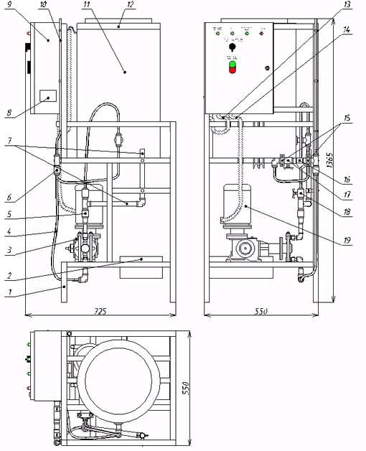

**Рисунок 4.3.1. Элементы дозирующий установки**

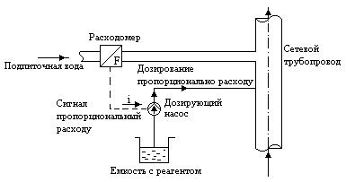

**Рисунок 4.3.2. Принцип работы**

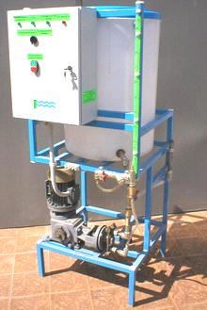

**Рисунок 4.3.3. Общий вид дозирующей установки ЭКО-1-1,6.1**

Для профилактики несанкционированного водоразбора теплоносителя населением из системы отопления, предлагается использовать– Уранин А.

Уранин А (Флуоресцеин натрия) представляет собой динатриевую соль флуоресцеина, хорошо растворимую в воде с чрезвычайно сильной зеленой флуоресценцией. По эффективности применения Уранин А значительно превосходит Уранин (Флуоресцеин). Уранин А и Уранин предназначены в качестве индикатора для предприятий нефтедобывающей отрасли, для выявления дренажей, утечек, для трассировки выходов грунтовых вод, определения утечки технологической воды, опрессовок теплосетей и так далее. Продукты интересны для предприятий, ищущих свои несанкционированные потери. Кроме того, Уранин А применяется для подцветки антифризов; в бытовой химии для подкраски лечебных солей (в т.ч. хвойного концентрата), моющих средств, мыла; для покраски морских опознавательных знаков и для обеспечения спасательных комплектов летного состава. Уранин А применяется даже медицине. Уранин А (Флуоресцеин натрия) – соль, готовая к применению, добавляется в теплоноситель в количестве 1 -5 г препарата на 1 куб.м.воды.

Важно то, что краситель официально разрешен к применению СЭС: В соответствии с санитарно-эпидемиологическим заключением №59.55.03.246. П.002775. 09.03 от 03.09.2003 года Краситель органический Уранин А, изготовленный по ТУ 2163-289-00204197-2003 допустим к использованию « … как красящее вещество для определения утечки воды в теплосетях и водоводах, в том числе питьевых…».



**Рисунок 4.3.4. Уранин А**



**Рисунок 4.3.5.**Вид воды при несанкционированном водоразборе

теплоносителя населением из системы отопления

# Раздел 4, пункт 4.

# Меры по выводу из эксплуатации, консервации и демонтажу избыточных источников тепловой энергии, а также источников тепловой энергии, выработавших нормативный срок службы, в случае, если продление срока службы технически невозможно или экономически нецелесообразно.

Мероприятия данной схемой не предусматриваются.

# Раздел 4, пункт 5.

# Оптимальный температурный график отпуска тепловой энергии для каждого источника тепловой энергии или группы источников в системе теплоснабжения, работающей на общую тепловую сеть, устанавливаемый для каждого этапа, и оценку затрат при необходимости его изменения.

Источник тепловой энергии с. Шебунино работает по температурному графику, представленному в таблице 4.5. На данный момент такой температурный график отпуска теплоты является оптимальным.

**Таблица.4.5**

**Температурный график для котельной с. Шебунино**

| **Температура наружного воздуха** | **Температура воды в падающем трубопроводе при графике 95/70** | **Температура воды в обратном трубопроводе** |
| --- | --- | --- |
| +10 | 36 | 23 |
| +9 | 38 | 25 |
| +8 | 40 | 27 |
| +7 | 42 | 29 |
| +6 | 44 | 31 |
| +5 | 46 | 33 |
| +4 | 48 | 35 |
| +3 | 50 | 37 |
| +2 | 52 | 39 |
| +1 | 54 | 41 |
| 0 | 56 | 43 |
| -1 | 58 | 47 |
| -2 | 59 | 48 |
| -3 | 61 | 49 |
| -4 | 63 | 50 |
| -5 | 65 | 51 |
| -6 | 66 | 52 |
| -7 | 68 | 53 |
| -8 | 70 | 54 |
| -9 | 71 | 55 |
| -10 | 73 | 56 |
| -11 | 75 | 57 |
| -12 | 76 | 58 |
| -13 | 78 | 59 |
| -14 | 79 | 60 |
| -15 | 81 | 61 |
| -16 | 83 | 62 |
| -17 | 84 | 63 |
| -18 | 86 | 64 |
| -19 | 87 | 65 |
| -20 | 89 | 66 |
| -21 | 91 | 67 |
| -22 | 92 | 68 |
| -23 | 94 | 69 |
| -24 | 95 | 70 |

# Глава 5

# Предложения по новому строительству и реконструкции тепловых сетей с. Шебунино.

# Раздел 5, пункт 1.

# Предложения по строительству и реконструкции тепловых сетей, обеспечивающих перераспределение тепловой нагрузки из зон с дефицитом в зоны с избытком установленной тепловой мощности источников тепловой энергии (использование существующих резервов).

Реконструкции и строительства тепловых сетей, обеспечивающих перераспределение тепловой нагрузки из зон с дефицитом тепловой мощности в зоны с избытком тепловой мощности (использование существующих резервов) не планируется.

# Раздел 5, пункт 2.

# Предложения по строительству тепловых сетей для обеспечения перспективных приростов тепловой нагрузки во вновь осваиваемых районах поселения, городского округа под жилищную, комплексную или производственную застройку.

Перспективных приростов тепловой нагрузки в с. Шебунино не планируется.

# Раздел 5, пункт 3.

# Предложения по строительству и реконструкции тепловых сетей, обеспечивающих условия, при наличии которых существует возможность поставок тепловой энергии потребителям от различных источников тепловой энергии при сохранении надежности теплоснабжения.

На территории с. Шебунино функционирует один источник, который обеспечивает тепловой энергией жилые дома и общественно-деловые застройки.

# Раздел 5, пункт 4.

# Предложения по строительству и реконструкции тепловых сетей для повышения эффективности функционирования системы теплоснабжения, в том числе за счет перевода котельных в пиковый режим или ликвидации котельных.

Строительства тепловых сетей за счет перевода котельных в пиковый режим работы или ликвидации котельных не планируется.

# Раздел 5, пункт 5.

# Предложения по строительству и реконструкции тепловых сетей для обеспечения нормативной надежности и безопасности теплоснабжения

В соответствии со СНиП 41-02-2003 «Тепловые сети» надежность теплоснабжения определяется как способность проектируемых и действующих источников теплоты, тепловых сетей и в целом СЦТ обеспечивать в течение заданного времени требуемые режимы, параметры и качество теплоснабжения (отопления, вентиляции, горячего водоснабжения, а также технологических потребностей предприятий в паре и горячей воде) и характеризуется тремя показателями (критериям): вероятности безотказной работы [Р], коэффициенту готовности [], живучести [Ж].

•Вероятность безотказной работы системы [Р] - способность системы не допускать отказов, приводящих к падению температуры в отапливаемых помещениях жилых и общественных зданий ниже +12°С, в промышленных зданиях ниже +8°С, более числа раз, установленного нормативами.

• Коэффициент готовности (качества) системы [] - вероятность работоспособного состояния системы в произвольный момент времени поддерживать в отапливаемых помещениях расчетную внутреннюю температуру, кроме периодов снижения температуры, допускаемых нормативами.

• Живучесть системы [Ж] - способность системы сохранять свою работоспособность в аварийных (экстремальных) условиях, а также после длительных (более 54 ч) остановов.

**1.** **Безотказность** тепловых сетей обеспечивается за счет определения

• мест размещения резервных трубопроводных связей между радиальными теплопроводами;

• расчета достаточности диаметров выбираемых при проектировании новых или реконструируемых существующих теплопроводов для обеспечения резервной подачи теплоты потребителям при отказах;

• определения необходимости замены на конкретных участках конструкций тепловых сетей и теплопроводов на более надежные;

• определения очередности ремонтов и замен теплопроводов, частично или полностью утративших свой ресурс;

• необходимость проведения работ по дополнительному утеплению зданий.

**2.** **Готовность системы к исправной работе** определяется по числу часов ожидания готовности: источника теплоты, тепловых сетей, потребителей теплоты, а так же числу нерасчетных температур наружного воздуха.

Минимально допустимый показатель готовности СЦТ к исправной работе  принимается 0,97.

Для расчета показателя готовности следует определять (учитывать):

• готовность СЦТ к отопительному сезону;

• достаточность установленной тепловой мощности источника теплоты для обеспечения исправного функционирования СЦТ при нерасчетных похолоданиях;

• способность тепловых сетей обеспечить исправное функционирование СЦТ при нерасчетных похолоданиях;

• организационные и технические меры, необходимые для обеспечения исправного функционирования СЦТ на уровне заданной готовности;

• максимально допустимое число часов готовности для источника теплоты;

• температуру наружного воздуха, при которой обеспечивается заданная внутренняя температура воздуха.

3. **Живучесть**

В проектах должны быть разработаны мероприятия по обеспечению живучести элементов систем теплоснабжения, находящихся в зонах возможных воздействий отрицательных температур, в том числе:

• организация локальной циркуляции сетевой воды в тепловых сетях до и после ЦТП;

• спуск сетевой воды из систем теплоиспользования у потребителей, распределительных тепловых сетей, транзитных и магистральных теплопроводов;

• прогрев и заполнение тепловых сетей и систем теплоиспользования потребителей во время и после окончания ремонтно-восстановительных работ;

• проверка прочности элементов тепловых сетей на достаточность запаса прочности оборудования и компенсирующих устройств;

• обеспечение необходимого пригруза бесканально проложенных теплопроводов при возможных затоплениях;

• временное использование, при возможности, передвижных источников теплоты.

4. **Резервирование тепловых сетей** должно производиться за счет

- резервирование тепловых сетей смежных районов;

- устройства резервных насосных и трубопроводных связей;

- установки местных резервных источников теплоты (стационарных или передвижных) для потребителей первой категории со 100%-ной подачей тепла при отказах от централизованных тепловых сетей,

- установки местных источников тепла для резервирования промышленных предприятий.

5. **Резервирование на источниках тепловой энергии** предусматривается за счет

- применение на источниках теплоты рациональных тепловых схем, обеспечивающих заданный уровень готовности энергетического оборудования;

- установки на источнике теплоты необходимого резервного оборудования;

- организации совместной работы нескольких источников теплоты на единую систему транспортирования теплоты

В связи с вышеперечисленными требованиями предлагается замена участков ветхих сетей, перечень которых представлен в таблице 5.5.

**Таблица 5.5.**

**Перечень ветхих участков тепловых сетей, требующих первоочередной замены**

| **Наименование начала участка** | **Наименование конца участка** | **Длина участка, м** | **Внутренний диаметр подающего трубопровода, м** | **Внутренний диаметр обратного трубопровода, м** | **Вид прокладки тепловой сети** | **Материал тепловой изоляции** |
| --- | --- | --- | --- | --- | --- | --- |
| **Тепловые сети от котельной с. Шебунино** | | | | | | |
| Уз1 | База ЖКХ | 100 | 0,1 | 0,1 | Подземная канальная | ППУ |
| Уз3 | ул. Дачная 2 | 85 | 0,1 | 0,1 | Подземная канальная | ППУ |
| Уз4 | Магазин | 40 | 0,1 | 0,1 | Подземная канальная | ППУ |
| Уз7 | ул. Дачная 5 | 40 | 0,1 | 0,1 | Подземная канальная | ППУ |
| Уз8 | пер. Дачный 1 | 40 | 0,1 | 0,1 | Надземная | ППУ |
| Уз10 | пер. Дачный 2 | 40 | 0,1 | 0,1 | Надземная | ППУ |
| Уз11 | ул. Дачная 9 | 40 | 0,1 | 0,1 | Подземная канальная | ППУ |
| Уз1 | Насосная станция | 2 | 0,1 | 0,1 | Подземная канальная | ППУ |
| Уз12 | ул. Дачная 11 | 10 | 0,1 | 0,1 | Подземная канальная | ППУ |
| Уз13 | Школа | 40 | 0,1 | 0,1 | Подземная канальная | ППУ |

# Раздел 6.

# Перспективные топливные балансы

В котельной в качестве топлива используется уголь. Аварийный запас топлива не предусмотрен.

Уголь на существующую котельную поставляется ООО «Горняк-1».

**Таблица № 6.1.**

**Топливный баланс**

| **Наименование показателя** | **Котельная с. Шебунино** |
| --- | --- |
| Годовой расход топлива  (факт за 2012 год), т.у.т | 1075,1 |
| Перспективное потребление, т.у.т | 1075,1 |

На котельной объема запаса топлива хватит на 10- суточный расход.

# Раздел 7.

# Инвестиции в новое строительство, реконструкцию и техническое перевооружение

# Раздел 7, пункт 1.

# Решения по величине необходимых инвестиций в новое строительство, реконструкцию и техническое перевооружение источников тепловой энергии на каждом этапе планируемого периода с учетом утвержденной инвестиционной программы.

**Таблица 7.1**

**Сводная таблица финансовых потребностей для осуществления строительства реконструкции и технического перевооружения источников тепловой энергии**

|  |  |
| --- | --- |
| **Наименование** | **Стоимость млн.руб** |
| **С. Шебунино** |  |
| Замена существующей котельной на модульную котельную КМТ-2,5 | 26,9 |
| Установка дозирующей установки хим.реагентов - проблемы с несанкционированным отбором теплоносителя (Уранин-А) | 0,4 |
| **ИТОГО** | **27,3** |

Оценка стоимости капитальных вложений в новое строительство и реконструкцию котельных осуществлялась по укрупненным показателям базисных стоимостей по видам строительства, укрупненным показателям сметной стоимости, укрупненным показателям базисной стоимости материалов, видов оборудования, услуг и видов работ, а также на основе анализа проектов-аналогов, коммерческих предложений специализированных организаций.

# Раздел 7, пункт 2.

# Решения по величине необходимых инвестиций в новое строительство, реконструкцию и техническое перевооружение тепловых сетей, насосных станций и тепловых пунктов на каждом этапе планируемого периода с учетом утвержденной инвестиционной программы.

**Таблица 7.2**

**Сводная таблица финансовых потребностей для осуществления реконструкции тепловых сетей**

|  |  |
| --- | --- |
| **Наименование** | **Стоимость млн.руб** |
| **С. Шебунино** |  |
| Замена ветхих участков сети | 10,1 |

# Раздел 7, пункт 3.

# Решения по величине инвестиций, связанных с изменениями температурного графика и гидравлического режима работы с учетом утвержденной инвестиционной программы.

Строительства, реконструкции и технического перевооружения в связи с изменениями температурного графика и гидравлического режима работы системы теплоснабжения не требуется.

# Раздел 8.

# Решение об определении единой теплоснабжающей организации

Решение по установлению единой теплоснабжающей организации осуществляется на основании критериев определения единой теплоснабжающей организации, приведенных в Постановлении Правительства РФ от 08.08.2012г. №808 «Об организации теплоснабжения в РФ и внесении изменений в некоторые акты Правительства РФ».

Критерии и порядок определения единой теплоснабжающей организации изложены в «Обосновывающих материалах к схеме теплоснабжения с. Шебунино Невельского района Сахалинской области до 2030 года», глава 11.

В настоящее время на территории села Шебунино в сфере теплоснабжения осуществляет свою деятельность ООО «Жилсервис». Организация отвечает всем требованиям критериев по определению единой теплоснабжающей организации на своей территории.

1.Зона единой теплоснабжающей организации определяется зоной действия самого мощного источника тепловой энергии и присоединенными к нему тепловыми сетями.

2.Размер уставного капитала, определяется по данным бухгалтерской отчетности балансовой стоимостью источников тепловой энергии и тепловых сетей, которыми Общество владеет на праве собственности в границах зоны деятельности единой теплоснабжающей организации.

3.Имеет технические возможности и квалифицированный персонал по наладке, мониторингу, диспетчеризации, переключениям и оперативному управлению гидравлическими режимами тепловых сетей, т.е. способно обеспечить надежность теплоснабжения.

4.Согласно требованиям критериев по определению единой теплоснабжающей организации при осуществлении своей деятельности фактически уже исполняет обязанности единой теплоснабжающей организации, а именно:

А)заключает и исполняет договоры теплоснабжения с обратившимися к ней потребителями тепловой энергии, теплопотребляющие установки которых находятся в данной системе теплоснабжения при условии соблюдения указанными потребителями, выданных им в соответствии с законодательством о градостроительной деятельности технических условий подключения к тепловым сетям;

Б)заключать и исполнять договоры оказания услуг по передаче тепловой энергии, теплоносителя в объеме, необходимом для обеспечения теплоснабжения потребителей тепловой энергии с учетом потерь тепловой энергии, теплоносителя при их передаче.

5.После утверждения схемы теплоснабжения будет заключать в качестве единой теплоснабжающей организации и исполнять договоры поставки тепловой энергии (мощности) и (или) теплоносителя в отношении объема тепловой нагрузки, распределенной в соответствии со схемой теплоснабжения.

# Раздел 9.

# Решение о распределении тепловой нагрузки между источниками тепловой энергии

На территории с. Шебунино функционирует один источник тепловой энергии.

# Раздел 10.

# Решения по бесхозяйным тепловым сетям

На территории с. Шебунино бесхозяйных тепловых сетей не выявлено.

Выбор организации для обслуживания бесхозяйных тепловых сетей производится в соответствии со ст.15, пункта 6 Закона «О теплоснабжении» №190-ФЗ: «В случае выявления бесхозяйных тепловых сетей (тепловых сетей, не имеющих эксплуатирующей организации) орган местного самоуправления поселения или городского округа до признания права собственности на указанные бесхозяйные тепловые сети в течение тридцати дней с даты их выявления обязан определить теплосетевую организацию, тепловые сети которой непосредственно соединены с указанными бесхозяйными тепловыми сетями, или единую теплоснабжающую организацию в системе теплоснабжения, в которую входят указанные бесхозяйные тепловые сети и которая осуществляет содержание и обслуживание указанных бесхозяйных тепловых сетей. Орган регулирования обязан включить затраты на содержание и обслуживание бесхозяйных тепловых сетей в тарифы соответствующей организации на следующий период регулирования.»

**Заключительные положения**

Ключевыми положениями Схемы теплоснабжения с. Шебунино Невельского района Сахалинской области до 2030 года являются:

I. Решения о загрузке источника тепловой энергии

II. Определение на территории единой теплоснабжающей организации

III. Предложения по реконструкции и строительству тепловых сетей для обеспечения нормативной надежности и безопасности теплоснабжения.

Указанные мероприятия направлены на повышение надежности системы теплоснабжения с. Шебунино. Критерии надежности определены в соответствии с «Организационно-методическими рекомендациями по подготовке к проведению отопительного периода и повышению надежности систем коммунального теплоснабжения в городах и населенных пунктах Российской Федерации» МДС 41-6.2000 и требованиями Постановления Правительства РФ от 08.08.2012г. №808 «Об организации теплоснабжения в РФ и внесении изменений в некоторые акты Правительства РФ».

В зависимости от полученных показателей надежность систем теплоснабжения может быть оценена как

высоконадежные при Кнад - более 0,9

надежные Кнад - от 0,75 до 0,89

малонадежные Кнад - от 0,5 до 0,74

ненадежные Кнад - менее 0,5.

Анализ, выполненный в «Обосновывающих материалах к схеме теплоснабжения с. Шебунино Невельского района Сахалинской области до 2030 года», глава 1, раздел 1.9, показал, что существующая система теплоснабжения при Кнад=0,8 для котельной с. Шебунино относится к **надежным** (Кнад от 0,75 до 0,89).

**Перспективный показатель надежности (**«Обосновывающих материалах к схеме теплоснабжения с. Шебунино Невельского района Сахалинской области до 2030 года», глава 9) при выполнении мероприятий, утвержденных схемой теплоснабжения достигнет верхней границы надежности.

Схема теплоснабжения подлежит ежегодно актуализации в отношении следующих данных:

а)распределение тепловой нагрузки между источниками тепловой энергии в период, на который распределяются нагрузки;

б)изменение тепловых нагрузок в каждой зоне действия источников тепловой энергии, в том числе за счет перераспределения тепловой нагрузки из одной зоны действия в другую в период, на который распределяются нагрузки;

в)внесение изменений в схему теплоснабжения или отказ от внесения изменений в части включения в нее мероприятий по обеспечению технической возможности подключения к системам теплоснабжения объектов капитального строительства;

г)переключение тепловой нагрузки от котельных на источники с комбинированной выработкой тепловой и электрической энергии в весенне-летний период функционирования систем теплоснабжения;

д)переключение тепловой нагрузки от котельных на источники с комбинированной выработкой тепловой и электрической энергии в отопительный период, в том числе за счет вывода котельных в пиковый режим работы, холодный резерв, из эксплуатации;

е)мероприятия по переоборудованию котельных в источники комбинированной выработки электрической и тепловой энергии;

ж)ввод в эксплуатацию в результате строительства, реконструкции и технического перевооружения источников тепловой энергии и соответствие их обязательным требованиям, установленным законодательством Российской Федерации, и проектной документации;

з)строительство и реконструкция тепловых сетей, включая их реконструкцию в связи с исчерпанием установленного и продленного ресурсов;

и)баланс топливно-энергетических ресурсов для обеспечения теплоснабжения, в том числе расходов аварийных запасов топлива;

к)финансовые потребности при изменении схемы теплоснабжения и источники их покрытия.

Актуализация схем теплоснабжения осуществляется в соответствии с требованиями к порядку разработки и утверждения схем теплоснабжения.

Уведомление о проведении ежегодной актуализации схемы теплоснабжения размещается не позднее 15 января года, предшествующего году, на который актуализируется схема. Актуализация схемы теплоснабжения должна быть осуществлена не позднее 15 апреля года, предшествующего году, на который актуализируется схема. Предложения от теплоснабжающих и теплосетевых организаций и иных лиц по актуализации схемы теплоснабжения принимаются до 1 марта.